基于数学与科学教育的积木轨道搭建及教学
摘要
积木玩具作为一种经典的教学工具，目前在儿童的教育以及开发智力中发挥了重要作用。本文通过对积木轨道玩具的尺寸设计、建模方法和应用场景的讨论，研究了其在教学中的功能实现及优势。通过Blender软件和Python脚本的自动化建模技术进行积木建模，并使用python对积木进行编码工作，结合Unreal Engine5，实现积木与玩家交互的功能。展示了积木教学模型的数字化设计与优化策略，为传统教学工具的现代化发展开辟了新的路径。
借助虚拟建模和编程工具扩展了积木教学的应用场景？
数字化积木模型能够帮助学生更直观地理解空间关系，同时提升学习的趣味性和参与度？
引言
积木教学是近年来教育领域中日益受到关注的一种教学方法，它不仅能够激发学生的创造力和动手能力，还能帮助学生在实践中掌握数学、科学、工程等学科的基础知识。作为一种寓教于乐的教学工具，积木能够通过互动和动手操作，使抽象的理论知识变得具体、生动，进而促进学生的深度理解和兴趣培养。特别是在早期教育阶段，积木教学被广泛应用于幼儿园、小学等教育机构，以帮助学生在有趣的游戏中学习知识、发展能力。
积木的教学价值并不仅仅局限于娱乐，它本身具有很强的教育性。通过拼插、搭建，学生能够在空间感知、逻辑思维、协作能力等方面得到很好的锻炼。尤其是对于STEM（科学、技术、工程和数学）教育，积木作为一种创新的教学工具，能够有效地促进学生跨学科的学习和思维的培养。近年来，随着STEAM（科学、技术、工程、艺术和数学）教育理念的推广，积木教学也逐渐融合了艺术和创意，成为跨学科综合学习的重要手段。
本论文旨在探讨我们的积木制作及建模过程，以及积木教学的实践应用及其对学生学习能力和综合素质发展的影响。通过分析积木教学在课堂上的实际操作案例，结合相关的教学研究，本文将总结积木在促进学生创新思维、提高动手能力、培养团队合作等方面的优势，并探讨如何在现代教育中更好地应用积木教学。希望能够为教育工作者提供有效的教学策略，并为积木教学的未来发展提供一定的参考。

1 积木背景介绍
  - 积木的产生
积木的起源可以追溯到很久以前，虽然具体的发明时间并不明确，但它的设计和概念逐渐演变成今天我们所熟悉的形态。积木产生有几个关键历史背景：
第一：古代的建筑工具。在很久以前，人们使用木材、石块等材料来建造建筑和其他物品。在这些早期的社会中，积木作为建筑和拼装的工具，可能并不作为玩具存在，而是更多地用于实际的结构搭建。
第二：现代积木的雏形。19世纪末和20世纪初，玩具制造业开始迅速发展。1907年，德国的弗雷德里克·奥斯特瓦尔德（Frederick Wilhelm Ostwald）发明了“建筑积木”或“木质建筑块”，这些积木通常是简单的几何形状，如长方体、立方体等，可以拼接起来形成不同的结构。
第三：乐高的出现。现代积木的最具代表性品牌是乐高（LEGO）。乐高积木的起源可以追溯到1932年，丹麦的奥勒·基尔克·克里斯滕森（Ole Kirk Christiansen）创立了一家木工玩具公司，最初制造的是木质玩具。到了1947年，乐高公司成为世界上第一个生产塑料玩具的公司，1958年，乐高积木的经典设计——带有凸起和凹槽的“嵌套式积木”正式问世，这种设计使得积木更加牢固，且能够灵活组合，成为今天乐高的标志性特点。
第四：积木作为一种教育工具。随着时间的推移，积木逐渐不仅仅是儿童娱乐的工具，还被用作教育工具，帮助孩子们发展空间感、创造力、动手能力等。许多教育理念认为，积木是非常有效的早期学习工具，可以激发儿童的想象力和问题解决能力。
  - 积木与轨道结合
早期轨道与积木的结合：早在19世纪末和20世纪初，一些传统的木制轨道玩具就开始出现。这些玩具通常由木块组成，并配有小车或小火车，孩子们可以通过将轨道和车体组合，形成简单的轨道系统。虽然这些玩具没有复杂的积木结构，但它们为后来积木轨道的出现奠定了基础。
20世纪50年代：基础的积木轨道。1950年代，随着塑料技术的进步，积木玩具的种类变得更加丰富。在此期间，一些积木玩具制造商开始推出可以组合的轨道玩具。它们将传统的轨道设计与积木相结合，增加了轨道的灵活性和可扩展性。这些早期的积木轨道玩具多为简单的塑料轨道和小车，孩子们可以在已有的积木基础上加入轨道来创造自己的小型铁路系统。
1970年代：乐高轨道的问世。1970年代，乐高公司推出了第一款包含轨道的积木系列——乐高火车轨道系列（LEGO Train Set）。这一系列的推出标志着积木轨道玩具的正式进入主流市场。乐高的轨道系统不仅具有传统积木的拼插功能，还加入了动感的元素，例如可以通过电池驱动的电动火车，使得轨道玩具从静态的积木变成了更具互动性的玩具。
1978年，乐高推出了铁路系统，包括塑料轨道、电动机车和可调节的轨道。乐高的火车轨道系统具有高度的自由度，孩子们可以根据自己的创意搭建各种复杂的铁路布局，构建动态的铁路网络。这一系列玩具逐渐成为全球积木轨道玩具的代表，并推动了轨道玩具的市场发展。
21世纪：智能化和创新。进入21世纪后，积木轨道玩具不断融合新技术，逐渐向智能化、互动化方向发展。乐高推出了乐高创意轨道和乐高Mindstorms等系列，结合编程和机器人技术，孩子们不仅可以拼装轨道，还能通过编程控制火车的行驶，甚至设计复杂的交通系统。
此外，一些品牌也推出了具有AR（增强现实）技术或互动功能的轨道玩具，结合手机或平板电脑进行游戏互动，使得积木轨道玩具的玩法更加丰富多样。某些玩具系统还支持多轨道拼装，可以通过电子控制系统改变轨道布局和火车路径，增强了玩具的娱乐性和教育性。

2 积木的尺寸及建模过程
  - 积木整体的尺寸
国标安全为30mm以下不能通过儿童安全检测，国标 GB6675.1 .2.3.4。（这是中国国家标准《儿童玩具安全》的简称，旨在保护儿童在使用玩具时的安全。该标准涵盖了玩具的机械物理性能、易燃性能、特定元素的迁移、化学性能、电气安全、卫生和辐射防护等多个方面的安全要求‌）。首先选取2的次方数或倍数作为积木直径，更便于以后轨道计算以及加工制作。且直径为50mm左右的积木更适合儿童抓握，舒适度最高。对于3岁以上儿童的平均手部大小，这样的尺寸既不会太小以至于难以抓握，也不会太大以至于无法舒适操作。同时，48mm也足够大，不容易被幼儿误吞，从而避免窒息风险（一般认为小于3.17cm的物体有窒息风险）。而48证是最接近50且是2的24倍。因此我们的积木尺寸最终定为48mm。这样的尺寸既适合儿童单手抓握，也可以两只手同时操作，大大增强了积木的可玩性。
在搭建过程中，积木可能会承受来自多个方向的压力，而48mm这一尺寸能够提供足够的厚度，有效避免弯曲或破损。此外，这个尺寸范围内，积木既保持了轻量化的特点，又具备较强的抗压性和抗冲击性能。
另一方面，积木模型通常用于还原真实的建筑或场景，48mm的规格能使小型模型在保留细节的同时避免显得繁琐。在模型搭建完成后，这一尺寸的积木在展示时细节清晰，比例协调，不会显得过于粗糙或单调。
  - 孔的直径以及轨道的尺寸
48mm四等分为12mm，则孔的直径应取24mm，即半径取12mm。上下左右各倒角1mm，半径应取10mm。即孔的直径取20mm。而在弹珠的实际轨道运行中，考虑到儿童搭建时积木的边缘可能不会完全重合，留有一定缝隙或错位，因此积木的孔实际的直径取为19mm，留有1mm的容错以保证弹珠顺利通过。弹珠的尺寸为16mm，可以保证填满轨道大部分空隙顺利通过，且不会过大导致停留在轨道中间。中间的孔为对称的圆形，可以使得积木能够完美对接，轨道滑行更加顺畅。同时，由于积木的孔是圆形的，可以使得积木可以在翻转的同时不影响轨道的正常对接，增加了更多轨道搭建的方法，提供更多的可玩性。
  - 积木的建模过程与方法
我们通过使用blender工具以及python代码，二者结合进行积木建模。
首先，在Blender中，可以使用 bpy.ops.mesh.primitive_cube_add() 创建基本的立方体积木。通过调整 scale 属性，可以控制积木的尺寸。用Python代码定义了积木的基础形状，根据前文对积木的建模尺寸，调整每个积木的宽度、高度和深度。最后通过布尔运算对积木及柱体进行加减工作，得到最终想要的积木模型。部分python代码如下图所示：

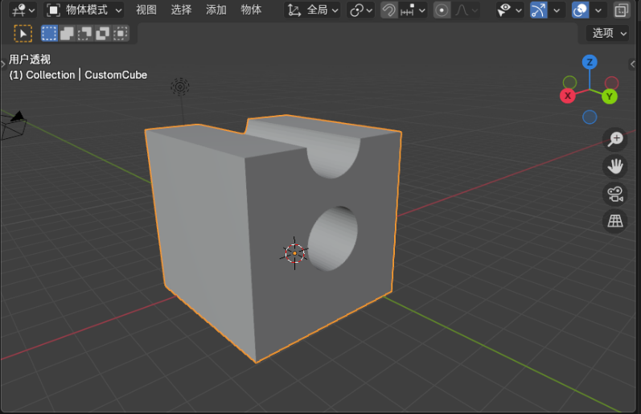
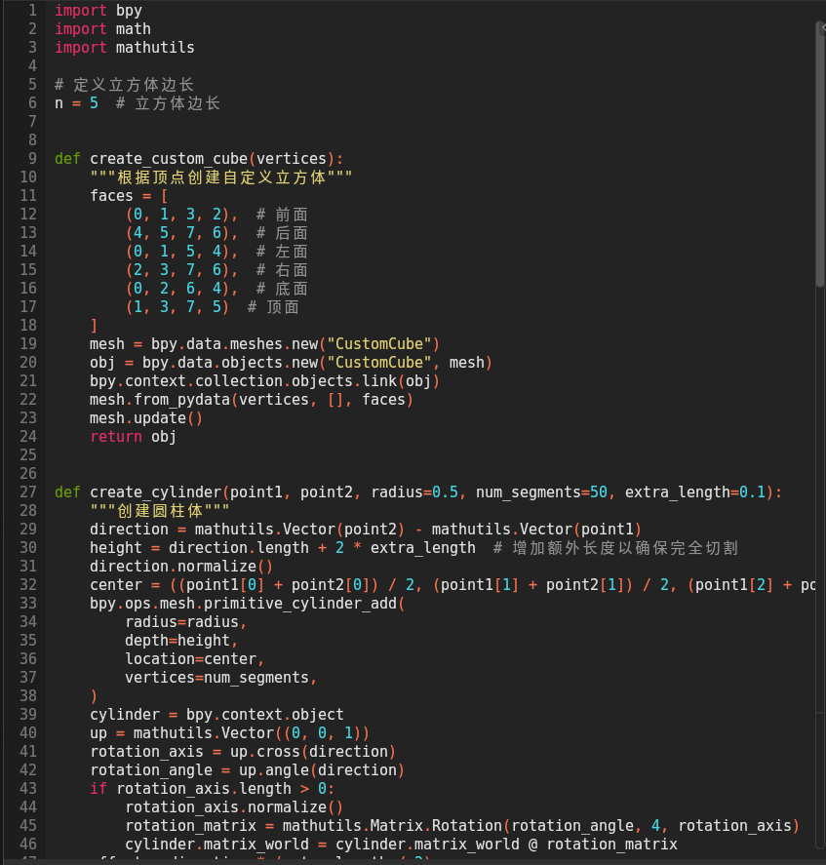
通过上图python代码在blender种建模得到的积木如下图所示：
  - 积木的轨道编码
2.4.1 积木坐标编码
积木可以被抽象为一个 Python 类，这个类将定义积木的基本属性，如尺寸、颜色、位置等，并为这些属性提供操作方法。
我们通过python代码实现每个积木的坐标轨道编码，给定32进制的数，将其转换成10进制，该10进制的数对应空间坐标系上一点，根据解析的坐标点生成轨道。
下面展示2号积木编码：
轨道坐标点:
[3.0, 1.0, 3.0, 3.0, 5.0, 3.0,3.0, 0.9, 5.0, 3.0, 5.1, 5.0]
每个轨道对应二进制编码：
00000101
00000111
二进制轨道编码0000010100000111
16进制编码507
32进制编码187
64进制编码UH
标准型：
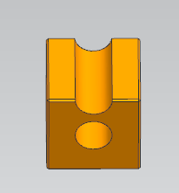
3D可视化图像：
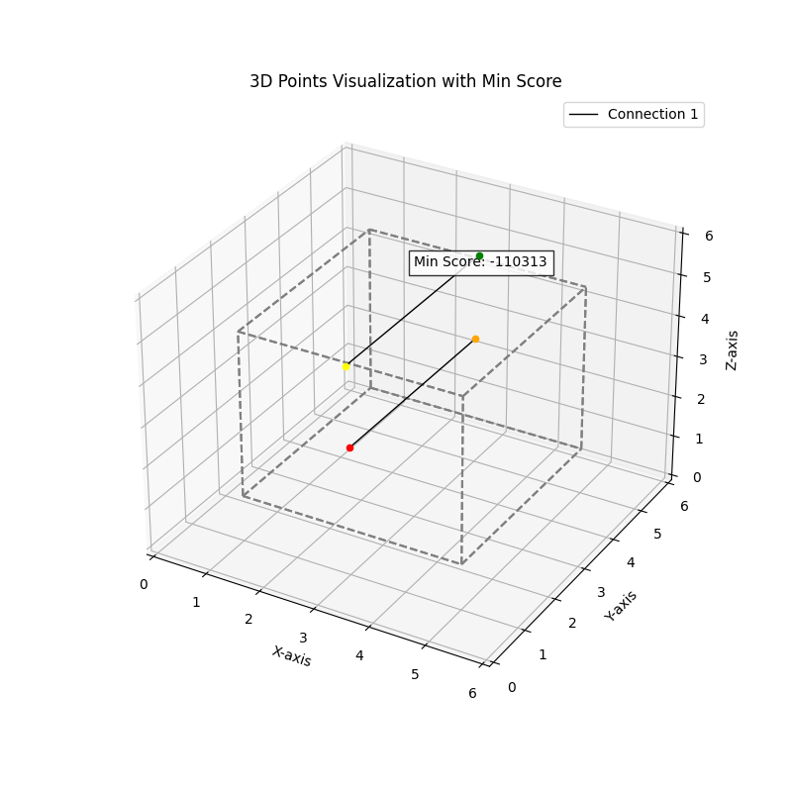
坐标编码
轨道坐标点: [3.0, 1.0, 3.0, 3.0, 5.0, 3.0, 3.0, 0.9, 5.0, 3.0, 5.1, 5.0]
分数总和: -110313
每点10进制数: [93, 111, 89, 116]
10进制编码: 93111089116
64进制编码: BWt2nfc

同时，为了让积木模型具有互动性，可以编写脚本，监听用户的输入（例如鼠标点击或键盘按键），并根据这些输入调整物体的状态。可以使用 Blender 的 bpy 事件处理来捕获键盘输入，并使物体在按键时执行相应的动作。
通过这种方式，我们可以在程序中实现类似现实中玩积木的体验，控制积木的移动、旋转，甚至是通过程序自动化搭建复杂的结构。
2.4.2 最优解的编码
效率性： 积木轨道通常使用标准的积木块，通过简单拼接就能完成结构搭建，而不需要大量复杂的生产工艺或昂贵的原材料。这使得积木轨道在成本上具有明显优势。特别是在需要大量建设或经常调整轨道布局的情况下，积木轨道是一种经济高效的解决方案。因此我们的积木轨道具有很好的效率。
稳定性：积木轨道通过合理的拼接和设计，可以提供良好的结构稳定性。积木块之间的连接方式，我们的轨道可以相互间完美契合，且可以旋转使用，具有稳定性的同时还增加了趣味性。而且使用积木构建的轨道系统往往能承受较大的重量和使用压力，保证长期使用中的稳定性。
趣味性：积木的设计允许高度的自由度，不仅在形式上可以设计出多种样式，甚至可以在轨道的复杂度和功能性上进行高度创新。例如，可以加入各种坡道、拐弯等设计，使得轨道系统更加符合实际需求或具有更多的娱乐性。我们有专用的积木轨道设计网址，可以对玩家不同的设计方法进行打分，更增加了玩法的多样性。
我们设计了多种轨道可能性，如下图所示，该轨道搭建方法充分利用每一块积木的轨道优势，因此得分很高，也更具可观性。
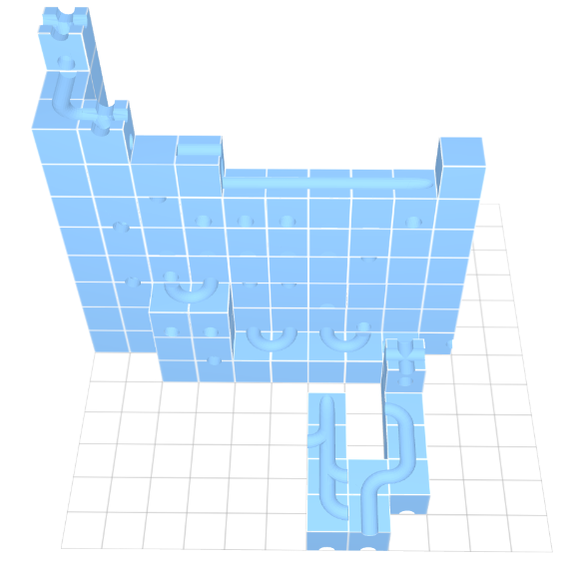

经济性：积木轨道通常使用标准的积木块，通过简单拼接就能完成结构搭建，而不需要大量复杂的生产工艺或昂贵的原材料。这使得积木轨道在成本上具有明显优势。特别是在需要大量建设或经常调整轨道布局的情况下，积木轨道的确是一种经济高效的解决方案。相比于定制化轨道或者复杂的轨道系统，积木轨道的生产成本和维护成本通常较低。
  - 积木的分类
  - 积木的玩法

3 工艺与实际的完美结合
3.1 材料的选择：
3.2 生产工艺：
3.3 质量检测：

4 数学与科学教育
积木玩具本身可以帮助孩子在动手操作中理解数学和科学概念，尤其是几何、计数、对称、比例等基本原理。此外，孩子在搭建时也能自然而然地接触到一些物理学原理，如杠杆原理、重心等。
方法示例：让孩子在搭建积木时引导他们讨论几何形状的特性，或者通过实际操作感受力学原理，如平衡、重力等。
1. 几何学概念
积木通过其不同的形状和结构，帮助孩子直观地理解几何学中的基本概念。孩子在拼搭积木时，会自然接触到各种几何形状（如正方形、长方形、三角形、圆形等），并探索它们之间的关系。这为孩子后续的几何学习打下坚实的基础。
（1）几何形状：孩子通过积木可以学习识别和分类不同的几何形状。比如，长方体、正方体、三角形等形状的识别和比较。
（2）空间感知：在搭建过程中，孩子通过操作和观察积木，能够锻炼空间感知能力，理解如何从二维的平面过渡到三维的立体结构，甚至可以学习物体的旋转、翻转等基本空间操作。
示例：
（1）拼搭不同形状：鼓励孩子使用积木拼搭出各种形状，如正方体、三角形、金字塔等，帮助孩子认识几何图形的特点。
- 探索对称性：通过积木来搭建对称的结构，让孩子理解对称性和几何图形中的轴对称概念。
2. 计数与数理逻辑
积木的拼搭需要一定的计数和逻辑推理。通过这些操作，孩子可以学到基本的算术运算，如加法、减法、乘法等，甚至可以理解更复杂的数学概念，如模式、序列、比例等。
（1）计数：积木数量的增加或减少可以帮助孩子理解数字和数量的概念。通过按组或类别计数，孩子可以初步学习1到10的数字，也可以进一步扩展到100以内的数字。
（2）模式与序列：积木拼搭时，可以创造出有规律的模式或序列，这为孩子理解数学中的“重复模式”和“数列”等概念提供了实践机会。
（3）数量关系与比例：孩子通过拼搭积木来体会不同形状和数量的关系。例如，通过观察不同块数的积木堆积的高低变化，帮助孩子理解比例、倍数和数量关系。
3. 物理学原理
积木的搭建不仅仅是数学练习，它也能够帮助孩子理解基本的物理学原理，如重心、平衡、力学等。孩子通过亲手搭建，可以直观地感受到这些物理原理是如何影响物体结构的。
（1）重心与平衡：孩子通过搭建积木，能够感受到物体重心的位置及其对平衡的影响。例如，搭建一个不稳定的塔，孩子可以观察到当积木的重心偏离底部时，塔就会倾斜或倒塌。
（2）杠杆原理：在搭建较大结构时，孩子可以通过“杠杆”原理来理解力的作用和支撑的平衡。
示例：
（1）搭建平衡物体：让孩子尝试搭建一个单脚支撑的结构，观察当积木的重心发生变化时结构如何保持平衡。这个过程可以帮助孩子理解重力、平衡和支撑点的概念。
（2）力的分布：通过使用更多的积木来搭建一个大结构，指导孩子理解不同部位的积木如何共同承受上方的重量。
4. 测量与比较
在使用积木进行搭建的过程中，孩子可以进行各种形式的测量和比较活动。这些活动可以帮助他们理解长度、宽度、高度等度量单位的实际应用。
（1）长度与尺寸：孩子可以用积木来测量长度，比较不同积木块的尺寸，理解这些物理量的概念。
（2）高度与体积：孩子可以测量积木塔的高度，或者通过堆叠积木来估算体积。
示例：
（1）测量塔的高度：让孩子使用积木搭建一个塔，并用尺子或其他物体来测量塔的高度，帮助孩子理解如何用实际工具进行测量。
（2）比较体积：通过堆叠不同数量的积木，帮助孩子了解体积的概念。例如，孩子可以比较一个由10块积木组成的小塔和20块积木组成的大塔，体会物体体积与组成部分的关系。
5. 实验与科学探索
积木的搭建过程本身就是一种实验过程，孩子可以通过不断地尝试和调整，进行“试验-调整-再试”的科学探索。这种方式能让孩子培养科学思维和实验精神，了解如何进行观察、假设、实验和总结。
（1）实验方法：鼓励孩子进行不同的实验，比如“哪些结构最稳固？”或“添加不同数量的积木后，塔会变得更高吗？”。
（2）因果关系：通过亲自搭建，孩子能理解因果关系：例如，“为什么我的塔会倒塌？”或“哪些形状的积木更容易搭建稳定的结构？”
示例：
搭建实验：让孩子尝试用不同的积木形状搭建一个塔，观察不同形状如何影响结构的稳定性。通过多次实验，孩子能总结出哪些形状在搭建时更加稳固。

